

**V-snaar voor de Arbortech AS175**

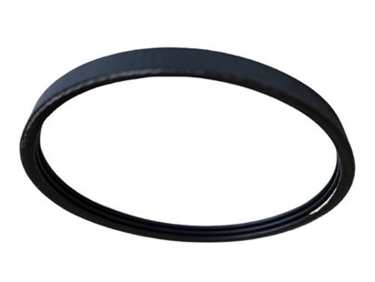

**V-snaar voor de Arbortech AS175**

Artikelnummer: 9001510

Deze V-snaar is een onderdeel voor de Arbortech AS175 zaagmachine.